- 介绍界面
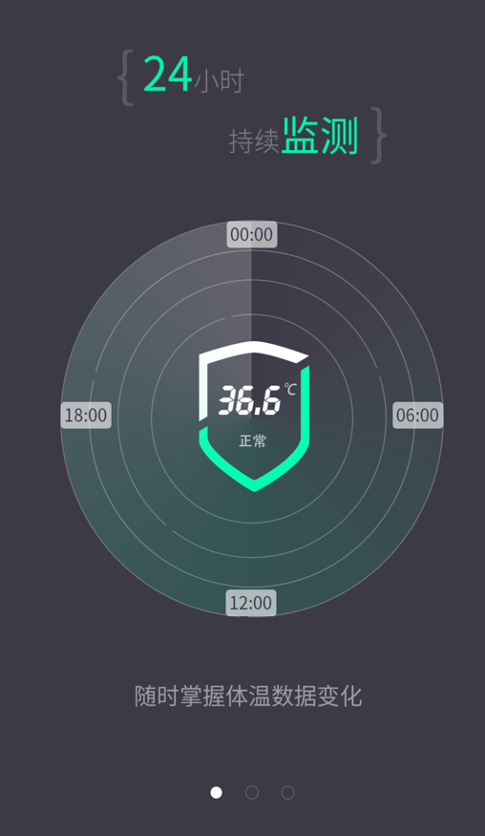
①在未登录的时候打开APP应该直接显示此界面，不需要3秒的LOGO界面(登录以后每次打开才显示)
2.注册/登录/忘记密码
①应该在验证码通过后去服务器验证是否注册，没注册才跳转到设置密码界面。
②登录界面输入框整体下移一部分。

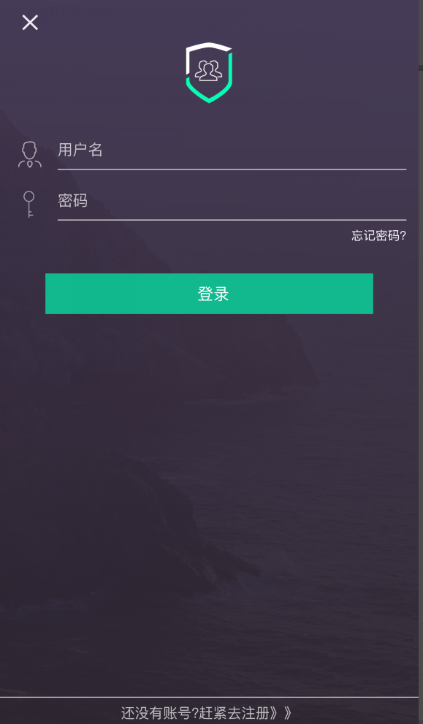

忘记密码功能未实现？

3.客人模式
①进入此模式后无法返回至上一级。
②应默认启用蓝牙模式，不作提示。
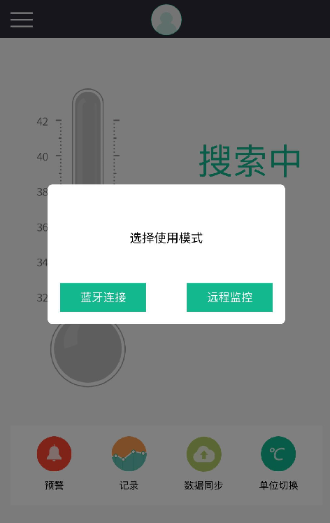
③未登录不能滑动到图表界面。

④点击其他功能应弹出提示“请先登录”，不打开登录界面。

- 主页
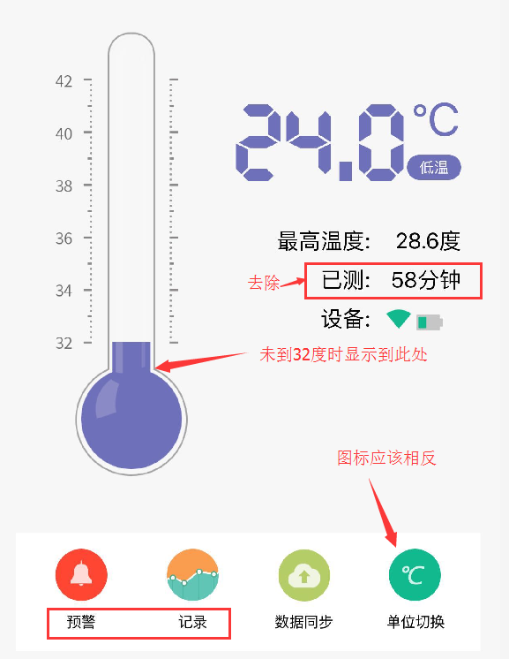
①已测时长功能去除。低温颜色应是蓝色 #38b6ff，低烧应是橙色#fa9d4d。
②预警及记录按钮的名称修改为【报警设置】，【测量记录】
③报警提示间隔应做成可选择时长。
④单位切换的图标应该相反显示。
⑤主页背景色设置为#F7F7F7。
⑥摄氏度/华氏度字体设置为Serif,斜体。
⑦低于25度时数值显示温度过低，高于45度显示温度异常。
⑧图表刷新时不曲线不应整体消失，而是向左移动
⑨APP锁屏后即断开连接。
⑩第一次登陆以后将用户信息保存到本地，以后每次打开APP不需要重新登陆，直接打开使用。但要获取最新的成员列表。

5.侧滑菜单
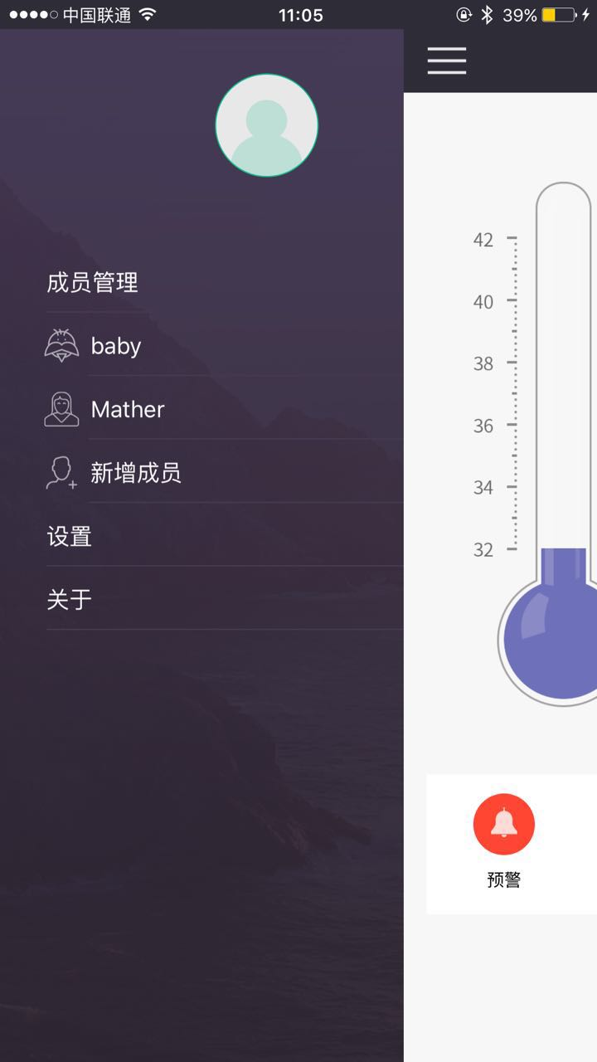
①主页与侧滑菜单应可拖动，头像应居中并显示图像。
②头像点击应进入个人信息。
③当前成员应不能进行切换，点击无效。

- 个人信息
①点击个人头像进入后不显示图片
②年龄不能设置
③新建成员后当前成员应切换到新成员。
④修改成员信息很慢，安卓端没有发现此情况。

